TWXNY-QD新能源汽车电工电子实验系统
一 、产品的特点:
实验台具有较完善的安全保护措施，较齐全的功能。实验操作桌中央配有通用电路插扳，电路板由进口ABS注塑而成，背面装有压铸而成九孔成一组的铜片，表面布有九孔成一组相互联通的插孔，创新实验元件模块在其上任意拼插成实验电路。实验元件制成透明创新模块，直观性好，盒盖印有永不褪色元件符号，线条清晰美观。盒体与盒盖采用较科学的压卡式结构，维修、更换元件拆装方便。元器件放置在实验操作桌下边左右柜内，实验时取存方便，大大提高了管理水平，规划化程度，大大减轻了教师实验准备工作。
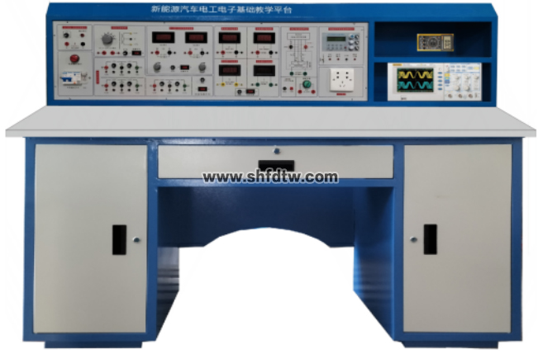
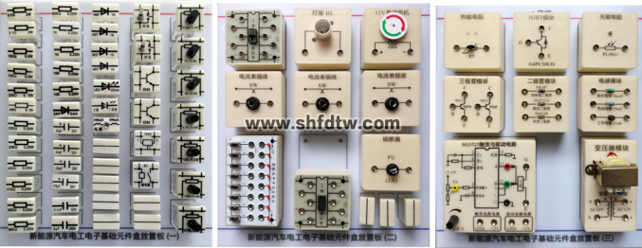

二 、适用范围:
适用于高等院校及要求较高的中专、技校、职业学校，可完成新能源汽车电工学、电工原理、电路分析等课程实验。该设备是现有实验室设备的更新换代或新建、扩建实验室的理想产品，它的配备是学校上水平、上等级的重要标志。

三、设备技术指标
（1）工作电源：单相三线 AC 220V±10% 50Hz
（2）温度：－10～40℃；环境湿度：≤90%（25℃）
（3）外形尺寸：长×宽×高=1650×700×1250mm（可根据实际要求定做）
（4）整机功耗：≤700V.A
（5）安全保护措施：具有接地保护、漏电保护功能，安全性符合相关的国标标准。采用高绝缘的安全型插座及带绝缘护套的高强度安全型实验导线。

四、实训台基本配置及功能介绍
实训装置由实训台、电源控制屏、实训模块、实训工具等组成。
（一） 电源控制屏
控制屏为铁质双层亚光密纹喷塑结构，钢质面板，为实训提供交直流电源、信号源和测量仪表等，具体功能如下：
1.交流电源
(1) 高压交流电源：四路AC220V电源接口，可为外配仪器设备提供工作电源。
(2) 低压交流电源：分3V、6V、9V、12V、15V、20V、24V七档可调，输出端具有短路保护、过载保护及自动复位功能，同时还提供带中心抽头双17V交流电源。
2.直流电源
(1) 可调直流电源：两路0.0V～30V/2A连续可调，具有截止型短路软保护和自动恢复功能，设有三位半数显指示。
(2) 固定直流电源：±12V/1A、±5V/1A固定输出，每路均具有短路保护措施。
3.测量仪表
数字直流电流表:测量范围：0～2000mA，三位半数显。
数字直流电压表:测量范围：0～30V，三位半数显。
4.功率函数信号发生器/频率计
1）采用直接数字频率合成（DDS）产生高精度正弦波，方波和三角波。采用大屏幕LCD显示输出频率、波形，衰减值。
2）正弦波输出幅度≥10V,输出阻抗50Ω，失真度<1%（0.1HZ-- 1KHz）。
3）频率范围: 0.1HZ~2MHz。
4）输出幅度采用电位器调节，正弦波输出具有20db衰减。
5）方波占空比可调, 调节范围：1%-99%调节；方波和三角波采用TTL电平输出。
6）频率计最高测量范围100MHz。

（二）、实训桌
采用铁质双层亚光喷塑结构，右边是仪器存放格。桌子中间是抽屉，放置常用工具，桌子下部左右是元件储存柜，放置实验元器件。桌中央配置通用九孔电路板(尺寸：35×30cm )，根据实验电路在其上任意拼插元件盒成实验电路，元件盒盒体透明直观，内装元件一目了然，盒盖印有永不褪色元件符号，盒盖与盒体结合采用较科学的压卡式结构，维修拆装方便。每张台桌配有一粒胶皮板，保护通用底板与桌面（如需在桌上放置工具、焊接等）。

（三）、配套工具：
数字式万用表VC890D、小十字螺丝刀、小一字螺丝刀、小镊子等常用工具。
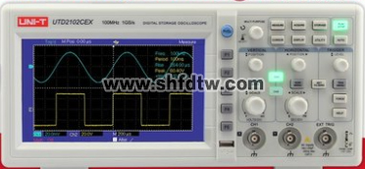

（四）、双踪示波器(优利德100M双通道7寸LCD示波器)
带宽：100MHZ；通道：双通道；实时采样率：1GS/S；屏幕：7英寸

五、设备配置清单

序号 | 配置名称 | 型号规格 | 单位 | 数量 | 备注
1 | 学生电源仪表台 |  | 台 | 1
2 | 学生桌 |  | 个 | 1 | 含电工学基础透明创新实验模块（详见附件清单）
3 | 学生桌面板 |  | 块 | 1
4 | 绝缘皮 |  | 张 | 1
5 | 学生凳子 |  | 张 | 2
6 | 正版辅助教学软件资源 |  | 套 | 1 | 1.在线教育课程开放平台1套（具有软件著作权，配1个登录帐号）:  2.仿真教学软件  （1）电机与变压器仿真教学软件（正版3D软件，有软件著作权，便于升级）  （2）电力拖动仿真教学软件（正版3D软件，有软件著作权，便于升级）  （3）低压电工作业培训（ 包含用电安全与触电急救）仿真教学软件（正版3D软件，有软件著作权，便于升级）  （4）电子技能虚拟实训软件（正版3D软件，有软件著作权，便于升级）
7 | 工具 |  | 套 | 1 | 螺丝刀、螺丝刀、尖觜钳、数字万用表、镊子

新能源汽车电工电子基础透明创新实验模块配置清单（每台）
序 号 | 透明实验模块名称 | 型 号/规 格 | 数 量
1 | 电 阻 | 0.5Ω | 1
2 | 电 阻 | 200Ω | 1
3 | 电 阻 | 300Ω | 1
4 | 电 阻 | 330Ω | 2
5 | 电 阻 | 430Ω | 1
6 | 电 阻 | 510Ω | 1
7 | 电 阻 | 680Ω | 2
8 | 电 阻 | 820Ω | 1
9 | 电 阻 | 1KΩ | 2
10 | 电 阻 | 10KΩ | 2
11 | 电 位 器 | 470Ω | 1
12 | 电 位 器 | 1KΩ | 2
13 | 电 位 器 | 4.7KΩ | 1
14 | 电 位 器 | 10KΩ | 1
15 | 电 位 器 | 100KΩ | 1
16 | 电解电容 | 47UF | 2
17 | 电解电容 | 220UF | 1
18 | 电解电容 | 470UF | 1
19 | 瓷片电容 | 0.1UF | 1
20 | CBB电容 | 2UF | 1
21 | 二 极 管 | 4007 | 4
22 | 二 极 管 | 2AP9 | 1
23 | 集成运放 | UA741 | 1
24 | 集 成 座 | 8脚 | 1
25 | 集 成 座 | 14脚 | 1
26 | 直流斩波电路（SG3525触发与驱动） | SG3525触发电路 | 1
27 | 逆变电路 | DC-AC（DC12V逆变AC220V）
28 | IGBT 模块 | G4PC50UD | 1
29 | CD4011 | 芯片 | 1
30 | 发光二极管 | 发光二极管 | 1
31 | 光敏二极管 | 光敏二极管 | 1
32 | 电感 | 390UH | 1
33 | 钮子开关 | KN1 | 2
34 | 稳压管 | LM7805 | 1
35 | 继电器 | 6V | 1
36 | 短接线模块 | 短接线模块 | 10
37 | 热敏电阻 | 热敏电阻模块 | 1
38 | 光敏电阻 | 光敏电阻模块 | 1
39 | 三极管模块 | 9012和9013 | 1
40 | 电感模块 | 色码电感，色环电感，工字电感 | 1
41 | 二极管模块 | 快恢复二极管、稳压二极管、开关二极管 | 1
42 | 变压器模块 | 24V/12V 5VA 变压器 | 1
43 | 电流表插座 | SW电流表插座 | 3
44 | 熔断器 | 熔断器座 | 1
45 | 灯座 | E14灯座，24V | 1
46 | 电平开关和逻辑电平指示 | 电平开关和逻辑电平指示 | 1
47 | 步进电机 | 提供42步进电机 | 1
48 | 脉冲发生器模块 | 提供分立元件的脉冲发生器 | 1
49 | 步进驱动控制系统 | 提供步进驱动控制系统 | 1
50 | 直流无刷电机 | 提供24V直流无刷电机系统 | 1
51 | 直流无刷电机驱动控制系统1套 | 提供直流无刷电机驱动控制系统 | 1
52 | 晶闸管触发电路 | 提供单晶晶体管BT33触发电路，完成单相半控桥式整流及直流调速系统实验 | 1
七、可完成实验项目:
（一）汽车电工电子基础实验
1.直流电的测量
2.交流电的测量
3.欧姆定律的验证
4.基尔霍夫定律
5.串联电路的测量
6.并联电路的测量
7.短路故障的测试
8.断路故障的测量
9.电压损耗的测量
10.电容的测量与使用
11.电感的测量
12.可调电阻的使用
13.热敏电阻的测量
14.光敏电阻的测量
15.二极管的测量
16.三极管的测量
17.整流管的使用
18.发光二极管的使用
19.晶闸管SCR的测量
20.IGBT的测量
21.熔断器的测量
22.继电器的测量
23.数字门电路测量
24.变压器的使用与测量
（二）汽车电力电子变流技术基础实验
1.整流电路的调试与测量（AC-DC）
2.逆变电路的调试与测量（DC-AC）
3.斩波电路的调试与测量（DC-DC）
4.基于晶闸管SCR的半控桥式整流电路（AC-DC）
（三）汽车用微电机控制技术基础实验
（1）直流无刷电机系统的认识与调试运行。
（2）步进电机系统的认识与调试运行。
（3）直流电机晶闸管调速系统的认识与调试运行。
（4）直流电机PWM调速系统的认识与调试运行。

